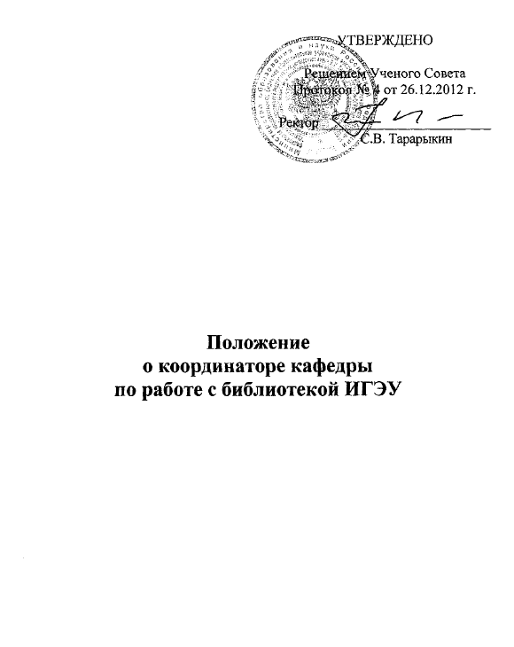

1. Общие положения
  - В целях оптимизации обеспечения учебного и научного процесса, эффективного использования финансовых средств и библиотечных фондов на кафедрах университета назначается ответственный представитель кафедры – координатор по работе с библиотекой.
  - Координатор назначается приказом ректора сроком на 1 год на основании списков, представленных заведующими кафедрами.
  - Работа с библиотекой включается в индивидуальный план работы координаторов.
  - Посещения координатора библиотеки регистрируется в специальном журнале учета работы координаторов (приложение 4).
  - Координатор ежегодно отчитывается заведующему кафедрой о своей работе.
  - По итогам работы координатора заведующий кафедрой принимает решение о продлении его полномочий еще на год или замене его другим преподавателем. Сведения о продлении полномочий или замене координатора подаются в библиотеку ежегодно в мае текущего года.

- Основные цели и задачи
  - Основной целью и задачами деятельности координатора являются:
- оказание активной помощи библиотеке в процессах формирования, распределения и использования библиотечных фондов;
- организация мониторинга и прогнозирования информационных потребностей кафедры;
- эффективность формирования и использования информационных ресурсов библиотеки.

- Основные функции
  - Координатор выполняет следующие функции:
- регулярно посещает отдел комплектования с целью просмотра информационных материалов (тематические планы издательств, прайс-листы, информационные письма и т.п.);
- совместно с заведующим кафедрой и преподавателями формирует заявку на приобретение учебных изданий (приложение 1) в библиотеку и заявку на подписку периодических изданий в период подписной компании.
- контролирует выполнение заказов на литературу;
- информирует заведующего кафедрой и преподавателей о состоянии книгообеспеченности учебных дисциплин, составляет, редактирует списки рекомендованной литературы по этим дисциплинам (приложение 2) и в апреле текущего года в электронном виде предоставляет в библиотеку;
- работает с модулем книгообеспеченности;
- принимает участие и привлекает других преподавателей кафедры к работе библиотеки по улучшению (оптимизации) качественного и количественного состава ее фондов, один раз в год просматривает учебные фонды библиотеки с целью выявления устаревших и неиспользуемых изданий;
- вместе с заведующим кафедрой и преподавателями составляет Заявку (приложение 3) на проведение совместных мероприятий кафедры и библиотеки;
- регулярно просматривает раздел «Ресурсы», подраздел «Новые поступления» на сайте библиотеки, посещает «Дни информации» и информирует преподавателей и сотрудников кафедры о новых изданиях, поступивших в библиотеку по профилю кафедры;
- информирует библиотеку об изменениях в учебных планах и программах.

- Права, обязанности и ответственность
  - Координатор имеет право:
- запрашивать и получать от сотрудников библиотеки любые сведения о составе, объеме, движении фондов библиотеки, о состоянии книгообеспеченности учебных дисциплин, правилах пользования библиотекой;
- привлекать по согласованию с заведующим кафедрой преподавателей кафедры для оказания консультационной помощи библиотеке.
  - Координатор обязан:
- посещать отдел комплектования библиотеки не реже одного раза в квартал;
- регулярно просматривать прайсы издательств на сайте библиотеки (Раздел «Преподавателю»).
- предоставлять в библиотеку информацию о вновь вводимых на кафедре дисциплинах; тематике самостоятельной и научно-исследовательской работы студентов;
- предоставлять в библиотеку списки рекомендуемой литературы по дисциплинам кафедры для составления и редактирования «Картотеки книгообеспеченности учебных дисциплин»;
- согласовывать с преподавателями и утверждать у заведующего кафедрой списки устаревших учебных изданий, рекомендованных к исключению из фондов библиотеки;
- своевременно доводить до сведения преподавателей и сотрудников кафедры информацию, полученную в библиотеке;
  - Координатор несет ответственность:
- за достоверность и своевременность предоставления в библиотеку всей необходимой ей информации по профилю кафедры;
- за востребованность изданий, полученных библиотекой по заявке кафедры;
- за своевременное обновление списков рекомендуемой литературы по дисциплинам кафедры и передачу их в библиотеку.

СОГЛАСОВАНО

Проректор по УР____________________________ А. В. Гусенков

Нач. юридического отдела _______________________М.В. Панюшина

Директор библиотеки__________________________С.И. Бородулина

Приложение 1
Заявка
на учебную литературу

Кафедра:

Телефон |  | e-mail

Просит приобрести издание:
Автор:

Название:

Наличие грифа Министерства
город |  | издательство |  | год

в количестве |  | экз.,

необходимое для обеспечения учебного процесса по дисциплине:
как основное \ дополнительное (нужное подчеркнуть).

Указанное издание будет использоваться:
курс |  | семестр |  | группа |  | кол-во студентов

Подпись зав. кафедрой |  | ( )

Дата заполнения | « » |  | 200 | года
- - - - - - - - - - - - - - - - - - - - - - - - - - - - - - - - - - - - - - - - - - - - - - - - - - - - Библиотека ИГЭУ.

Заведующему кафедрой

Отдел комплектования сообщает Вам, что в библиотеку по Вашей заявке
поступила книга

В количестве |  | экз.

Дата заполнения | « » |  | 200 | года

Приложение 2

Списки рекомендованной литературы на______________гг.

Кафедра ________________________________

Специальность_______________________________________________

Дисциплина______________________________________________№ цикла дисциплины

№ | Основная литература |  | Семестр, курс, группа | Количество студентов | Примечания
 | Учебные издания | Учебно-методические издания
№ | Дополнительная литература |  | Семестр, курс, группа | Количество студентов | Примечания

Заведующий кафедрой_______________________________(подпись)

Приложение 3

Заявка
на проведение совместных мероприятий кафедры с библиотекой; выпуск указателей трудов преподавателей - юбиляров кафедры.

№ | Название мероприятия | Дата и время проведения | Место проведения | Примечания

Заведующий кафедрой_______________________________(подпись)

Приложение 4

Журнал учета работы координаторов кафедры по работе с библиотекой

№ | Дата посещения | Название кафедры | ФИО  координатора | Подпись  координатора | Подпись  библиотекаря | Название посещаемого мероприятия

